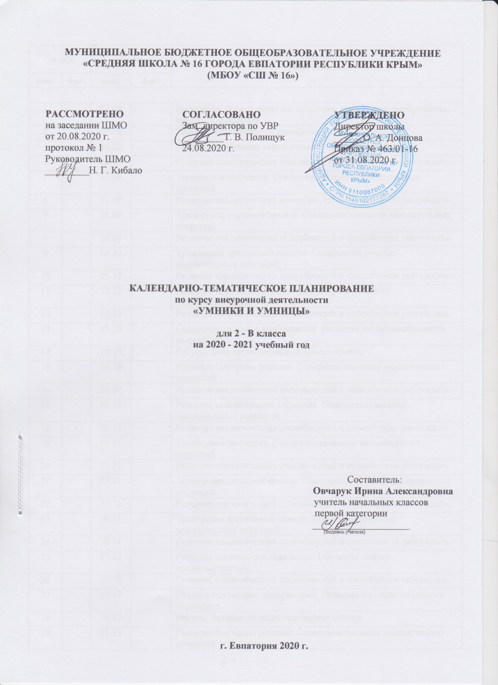

№ п/п |  | Дата |  | Тема занятия
план | факт | план | факт
1 |  | 07.09 |  | Выявление уровня развития внимания, восприятия, воображения, памяти и мышления.
2 |  | 07.09 |  | Развитие концентрации внимания.
3 |  | 14.09 |  | Совершенствование мыслительных операций.
4 |  | 14.09 |  | Развитие аналитических способностей и способности рассуждать.
5 |  | 21.09 |  | Тренировка внимания. Совершенствование мыслительных операций.
6 |  | 21.09 |  | Развитие аналитических способностей и способности рассуждать.
7 |  | 28.09 |  | Тренировка слуховой памяти. Совершенствование мыслительных операций.
8 |  | 28.09 |  | Развитие аналитических способностей и способности рассуждать.
9 |  | 05.10 |  | Тренировка зрительной памяти. Совершенствование мыслительных операций.
10 |  | 05.10 |  | Развитие аналитических способностей и способности рассуждать.
11 |  | 12.10 |  | Развитие логического мышления. Обучение поиску закономерностей.
12 |  | 12.10 |  | Развитие аналитических способностей и способности рассуждать.
13 |  | 19.10 |  | Совершенствование воображения. Развитие наглядно-образного мышления.
14 |  | 19.10 |  | Ребусы. Задание по перекладыванию спичек.
15 |  | 26.10 |  | Развитие быстроты реакции. Совершенствование мыслительных операций.
16 |  | 26.10 |  | Развитие аналитических способностей и способности рассуждать.
17 |  | 09.11 |  | Развитие концентрации внимания. Совершенствование мыслительных операций.
18 |  | 09.11 |  | Развитие аналитических способностей и способности рассуждать.
19 |  | 16.11 |  | Тренировка внимания. Совершенствование мыслительных операций.
20 |  | 16.11 |  | Развитие аналитических способностей и способности рассуждать.
21 |  | 23.11 |  | Тренировка слуховой памяти. Совершенствование мыслительных операций.
22 |  | 23.11 |  | Развитие аналитических способностей и способности рассуждать.
23 |  | 30.11 |  | Тренировка зрительной памяти. Совершенствование мыслительных операций.
24 |  | 30.11 |  | Развитие аналитических способностей и способности рассуждать.
25 |  | 07.12 |  | Развитие логического мышления. Обучение поиску закономерностей.
26 |  | 07.12 |  | Развитие аналитических способностей и способности рассуждать.
27 |  | 14.12 |  | Совершенствование воображения. Развитие наглядно-образного мышления.
28 |  | 14.12 |  | Ребусы. Задание по перекладыванию спичек.
29 |  | 21.12 |  | Развитие быстроты реакции. Совершенствование мыслительных операций.
30 |  | 21.12 |  | Развитие аналитических способностей и способности рассуждать.
31 |  | 28.12 |  | Развитие концентрации внимания. Совершенствование мыслительных операций.
32 |  | 28.12 |  | Развитие аналитических способностей и способности рассуждать.
33 |  | 11.01 |  | Тренировка внимания. Совершенствование мыслительных операций.
34 |  | 11.01 |  | Развитие аналитических способностей и способности рассуждать.
35 |  | 18.01 |  | Тренировка слуховой памяти. Совершенствование мыслительных операций.
36 |  | 18.01 |  | Развитие аналитических способностей и способности рассуждать.
37 |  | 25.01 |  | Тренировка зрительной памяти. Совершенствование мыслительных операций.
38 |  | 25.01 |  | Развитие аналитических способностей и способности рассуждать.
39 |  | 01.02 |  | Развитие логического мышления. Обучение поиску закономерностей.
40 |  | 01.02 |  | Развитие аналитических способностей и способности рассуждать.
41 |  | 08.02 |  | Совершенствование воображения. Развитие наглядно-образного мышления.
42 |  | 08.02 |  | Ребусы. Задание по перекладыванию спичек.
43 |  | 15.02 |  | Развитие быстроты реакции. Совершенствование мыслительных операций.
44 |  | 15.02 |  | Развитие аналитических способностей и способности рассуждать.
45 |  | 22.02 |  | Развитие концентрации внимания. Совершенствование мыслительных операций.
46 |  | 22.02 |  | Развитие аналитических способностей и способности рассуждать.
47 |  | 01.03 |  | Тренировка внимания. Совершенствование мыслительных операций.
48 |  | 01.03 |  | Развитие аналитических способностей и способности рассуждать.
49 |  | 15.03 |  | Тренировка слуховой памяти. Совершенствование мыслительных операций.
50 |  | 15.03 |  | Развитие аналитических способностей и способности рассуждать.
51 |  | 29.03 |  | Тренировка зрительной памяти. Совершенствование мыслительных операций.
52 |  | 29.03 |  | Развитие аналитических способностей и способности рассуждать.
53 |  | 05.04 |  | Развитие логического мышления. Обучение поиску закономерностей.
54 |  | 05.04 |  | Развитие аналитических способностей. Совершенствование воображения.
55 |  | 12.04 |  | Развитие наглядно-образного мышления.
56 |  | 12.04 |  | Ребусы. Задания по перекладыванию спичек.
57 |  | 19.04 |  | Развитие быстроты реакции. Совершенствование мыслительных операций.
58 |  | 19.04 |  | Развитие способности рассуждать.
59 |  | 26.04 |  | Развитие концентрации внимания. Совершенствование мыслительных операций. Развитие аналитических способностей.
60 |  | 26.04 |  | Выявление уровня развития внимания, восприятия, воображения, памяти и мышления на конец учебного года.
61 |  | 17.05 |  | Тренировка внимания.
62 |  | 17.05 |  | Совершенствование мыслительных операций. Развитие способности рассуждать.
63 |  | 24.05 |  | Тренировка слуховой памяти.
64 |  | 24.05 |  | Совершенствование мыслительных операций. Развитие аналитических способностей.
65 |  |  |  | Повторение. Тренировка зрительной памяти. Совершенствование мыслительных операций. Развитие способности рассуждать.
66 |  |  |  | Повторение. Совершенствование воображения. Развитие наглядно-образного мышления. Ребусы. Задание по перекладыванию спичек.
67 |  |  |  | Повторение. Развитие логического мышления. Обучение поиску закономерностей.
68 |  |  |  | Повторение. Развитие аналитических способностей. Выявление уровня развития внимания, восприятия, воображения, памяти и мышления на конец учебного года.

